Aspen 11.1 安装很容易
- 先在硬盘上建立一个目录，将CD1内CRACK目录中的license.dat文件拷贝到所建的目录中。
- 运行CD1内的Setup程序进行安装。
- 单击Next 直到出现以下画面
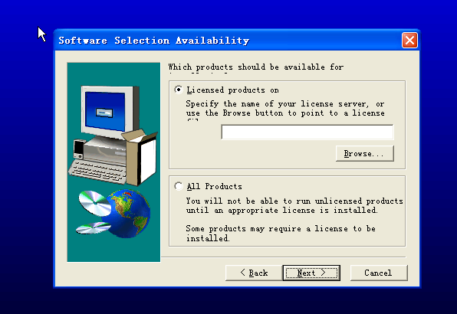
选择All Products选项，单击Next。
- 出现以下画面
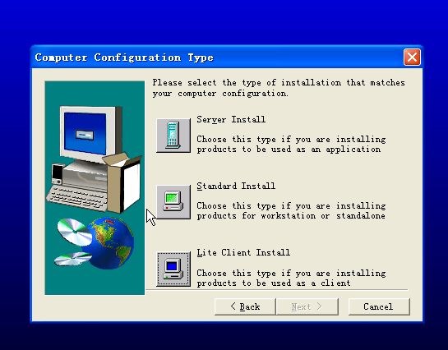
选择Standard Install 单击Next 出现以下画面：

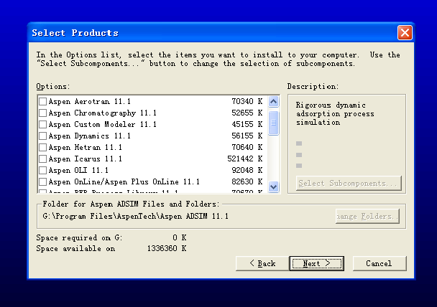
选择要安装的模块，ASPEN PLUS 必选。单击Next出现以下画面：

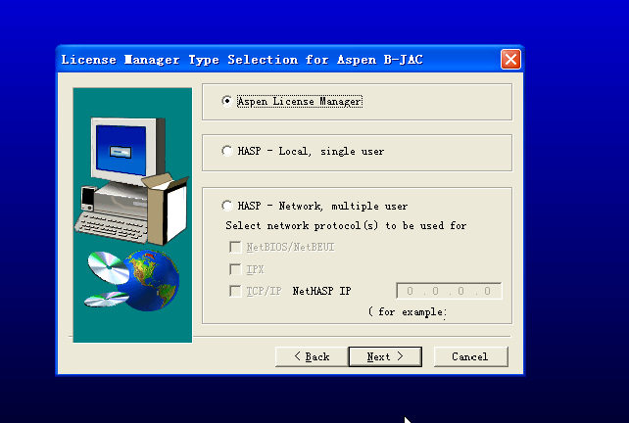
选择Aspen License Manager 单击Next进行安装。
- 出现插入CD2选项框时，选择CD2内文件所在的位置。
- 安装完成后重启。
- 指定license.dat文件的位置。完成安装。
- 建议：
最好是装在xp上，因为D版的2000可能会引起MODEL library不能使用。
11、问题
计算时，请在setup窗口的accounting内随意输入一些信息即可。
启动AspenPlus 后建立模型后，
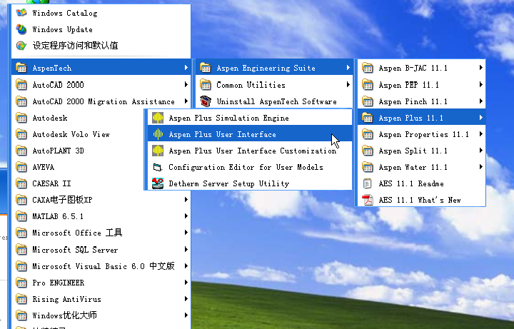
要在Setup－Specifications－Accounting，中输入使用者姓名等信息就可以正常使用（信息可以任意输入）。希望你成功。
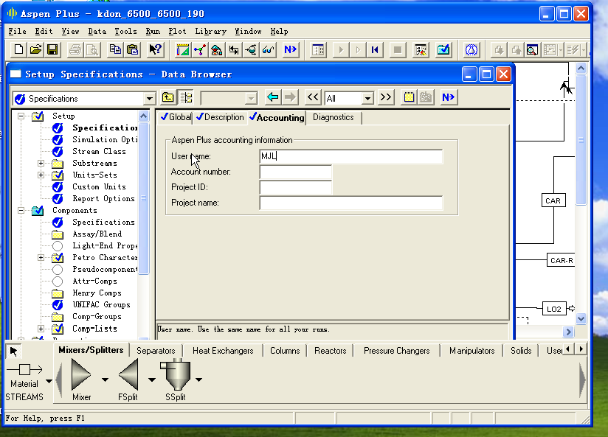
Aspen11.1 SP1的安装方法
首先安装Aspen11.1，成功后，直接运行SP1的Setup文件，会自动检测已经安装的模块和版本号，
继续安装即可。
安装完成后，可以继续使用原有License，也可以使用新的，都可以正常使用。
在安装Aspen11.1时，AspenPlus是必须安装的，其它模块根据需要安装。安装过程中，
选择单机运行那种方式。安装后重启，自动运行授权管理器，选取License文件所在目录确定即可（最好将License文件拷贝到硬盘上）。打开任意以前可以运行的文件，在Input界面中，
选择Setup－Specifications－Accounting，输入使用者姓名等信息（可任意输入，
只要输入一种信息就行），现在，可以运行了。
祝好运！

